Der Grambschützer Flügelaltar von 1517

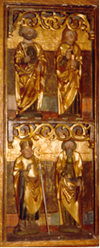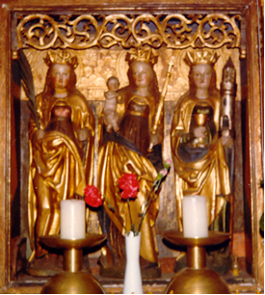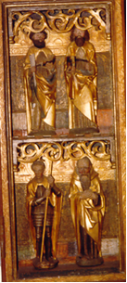
Foto Ursula Ow 1978

Dieser Flügelaltar, Höhe 1,10, Breite 1,94, stand ursprünglich in der Schrotholzkirche (heute im Museum WSI Opolskiej Opolu, das Freilichtmuseum bei Opole/Oppeln). Es gibt ein Foto im Marburger Herder Institut aus dem Jahr 1936, aus der Zeit der Vorbereitung des Buches: Die Bau- und Kunstdenkmäler Schlesiens, Kreis Namslau, Korn Verlag Breslau, 1939, aus dem die Beschreibung im folgenden Text (S. 86) stammt. Dort steht er auf dem Altar in neogotischem Gesprenge.

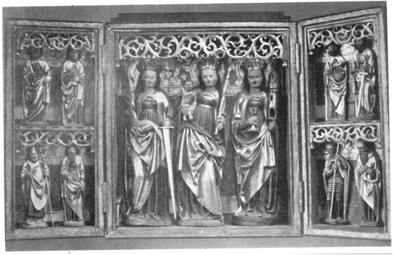
Vorkriegsfoto

Mitte: Margareta, Maria, Barbara. Linker Flügel: Petrus, Johannes, hl. Bischof, Matthias; rechts: Heiliger mit Feder, Heiliger mit Schwert (dieses ergänzt), zwei ergänzte/nachgeschnitzte Figuren. Auf der Außenseite der Flügel ist die Verkündigung gemalt, das Datum 1517 findet sich hinter den Figuren, 1935 wurde der Altar renoviert.

Die drei mittleren Figuren wurden 1985 gestohlen, die restlichen acht zwei Jahre später.

Im Herbst 2015 teilte mir Pfarrer Tadeusz Rusnak, Zerniki Wr./Schönborn (10 km südlich von Breslau) hocherfreut mit, dass 5 der kleinen, alten Figuren wieder aufgetaucht seien und zwar im Zuge einer Erbschaft - Antiquariat - ??? . Näheres war im unbekannt. Vermutlich würden aber jetzt weitere Recherchen angestellt. Sind alle Figuren in Polen geblieben???
Einstweilen werden die fünf im Diözesanarchiv? aufbewahrt, sollen aber wieder zurück nach Greboszow/Grambschütz. April 2006: es gibt noch Probleme mit einer Einbruchsicherung und Ähnlichem in der Kirche.

